組別：第九組
組員：洪浚傑(m964020020)、陳以祥(m964020031)、柯鴻儀(m964020033)、
陳盈如(m964020037)、陳怡綾(m964020041)

- 資料需求&功能需求：

本組想要設計一個訂便當系統，該系統可以讓顧客線上訂購便當，其資料需求如下：

- 顧客(Customer)：有顧客帳號(cId)、名稱(cName)、聯絡電話(phone)、密碼(password)，一個顧客可提出多筆訂單。其中顧客帳號為唯一。
- 訂單(Order)：包含訂單編號(oNo)、執行狀況(status，如：準備中、送貨中、交易完成)、訂購時間(orderTime)、履行時間(fulfillTime)、備註(notation)。其中沒有一個屬性為唯一，但對於同一顧客的不同訂單，其訂單編號會不一樣。
- 餐點種類(DishSetType)：包含餐點名稱(dSName，如雞腿飯、排骨飯)、餐點單價(dSPrice)。顧客所購的每個餐點種類之數量與總價必須被記錄。其中餐點名稱為唯一。
- 菜色(Dish)：包含菜色名稱(dName)、菜色名稱(dPrice)、菜色類型(type)。一個餐點種類含有多個菜色，如排骨飯含有排骨、青菜、豆腐乾…。客人也可以加點菜色，但前提必須要有點便當，且每種菜色的加點數量與總價必須被記錄。菜色類型主要是用來區別此道菜為主菜還是配菜。其中菜色名稱為唯一。
- 服務地區(Area)：包含地區編號(aNo)、地區名稱(aName)。客人可能會想要自取便當，凡自取便當的地區名稱皆為「本店」。其中地區編號與地區名稱均是為唯一。
- 外送員工(TakeoutStaff)：包含員工編號(tNo)、姓名(tName)。一個服務地區有一到多位外送員工負責，但每個外送員工只會負責單一個地區。其中員工編號為唯一。

以下為功能需求分析：

- 顧客：
  - 新增：
    - 顧客可新增訂單
  - 查詢：
    - 可查詢自己訂單的內容
- 店家：
  - 新增：
    - 店家可新增新的菜色
    - 店家可新增新的餐點種類
  - 刪除：
    - 店家可刪除現存的菜色
    - 店家可刪除現存的餐點種類
  - 修改：
    - 店家可更改套餐種類所含的菜色
  - 查詢：
    - 可查詢所有訂單的內容
- 共同功能：
  - 查詢：
    - 顧客可查詢店中有哪些餐點種類與其價錢和菜色內容
  - 統計：
    - 可統計前三名賣得最好的餐點種類及其銷售量
- ERD：

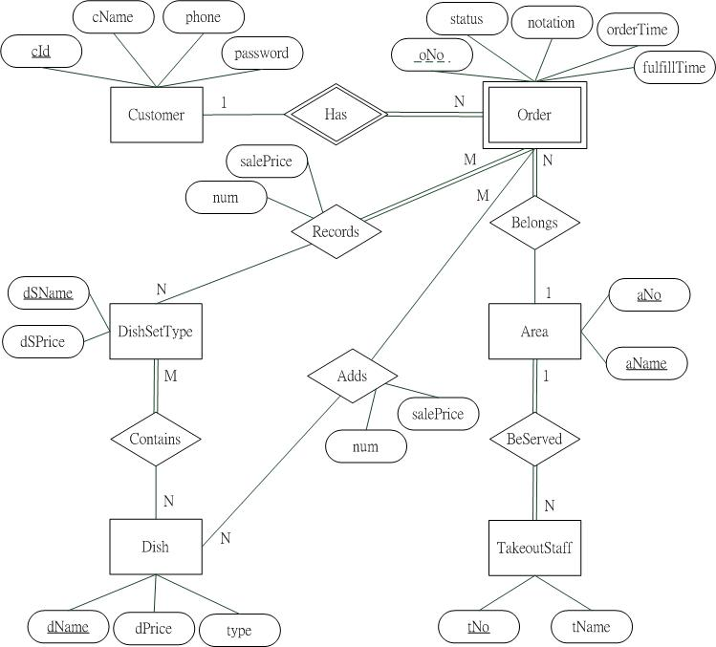

- 關聯綱目：
Customer
cId | cName | phone | password
Order
cId | oNo | status | notation | orderTime | fulfillTime | aNo
DishSetType
dSName | dSPrice
Dish
dName | dPrice | type
Records
cId | oNo | dSName | num | salePrice
Adds
cId | oNo | dName | num | salePrice
Contains
dSName | dName
Area
aNo | aName
TakeoutStaff
tNo | tName | aNo
- 程式系統架構圖和所用的工具：

資料庫 | Oracle 10g
網頁語言 | jsp
伺服器 | Apache

- URL、執行方式、執行畫面：
- URL：http://140.117.71.203/web1/index.jsp
- 執行方式：
  - 店家帳號：ROOT
  - 店家密碼：TEST
  - 顧客帳號：idyl
  - 顧客密碼：123
- 執行畫面：
  - 註冊功能：

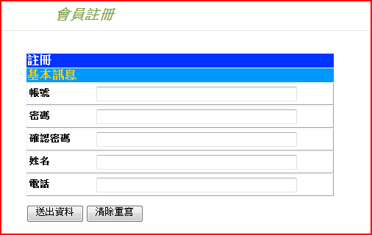

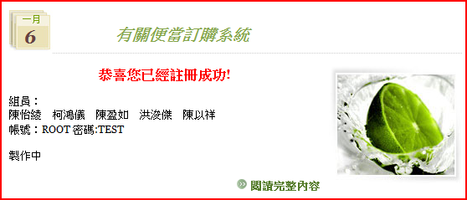

- 新增訂單功能：

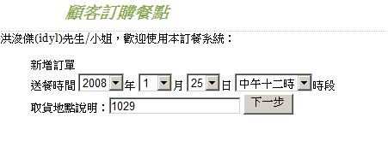

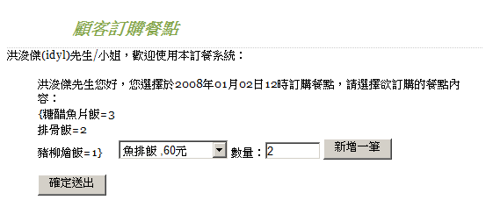

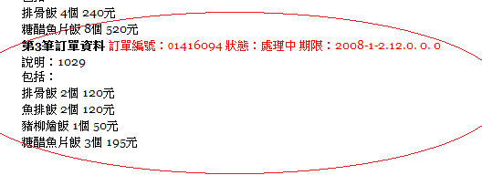

- 新增餐點種類與其內容菜色：

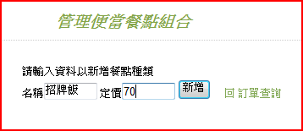

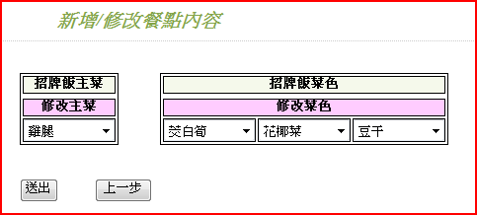

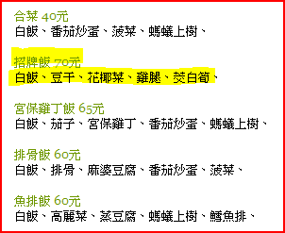

- 新增與刪除菜色：

  - 新增：

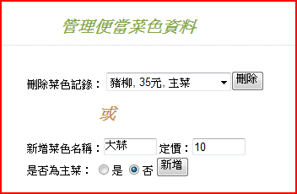

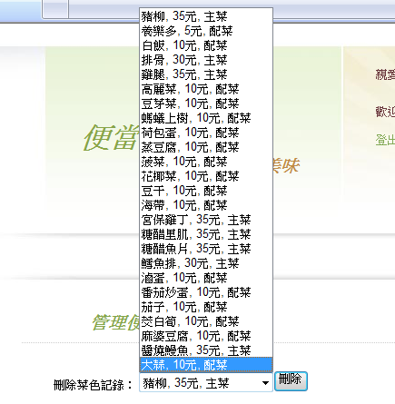

- 刪除：

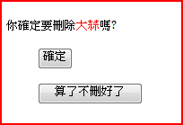

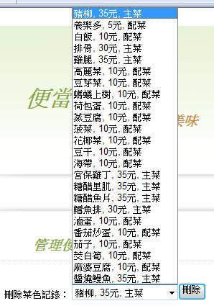
- 網站架構圖：

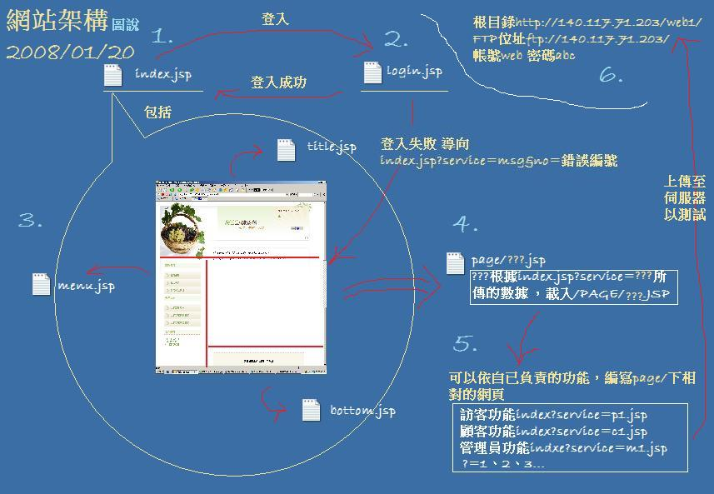

- 感想與心得：

- 陳盈如：

雖然大學部也有資料庫的課程，但當時學得很不扎實，直到研究所才確實學到資料庫的精髓。我覺得這堂課最好的地方就在於老師是從基礎的地方開始教起，不會直接跳到進階的部分，讓學生穩扎穩打、確實吸收。此外，我很喜歡自己聽錄音檔，然後上課再講解習題，覺得這樣比較有效率，我們也可以學到比較多的東西。總之，這堂課是我這學期收穫最多的一門課，幸好我有補修這門課，否則我就不會有機會上到老師的課了。

- 洪浚傑：

很高興能修到老師這學期開的DB課程，以前我在大學學資料庫學的並不是很好，當時在上課的時候因為沒能跟實務做結合，上了很多理論的東西，上到最後DB的一些基礎觀念就越上越模糊了，但是老師開的課很扎實，不但介紹一些理論方面的議題，平時也有一些小作業給我們練習，甚至是期末的DB Project，真的讓我獲得很多，謝謝老師，您這學期真的辛苦了。

- 柯鴻儀：

有關這次資料庫系統課程的期未專案，讓我能仔細思考一個專案中，團隊該如何分工和協調，來一起達成目標，透過專案的進行，大家分工合作，各盡其力，就像交響樂團演奏，要有一致的步調曲調才會和諧

此外我們也發現當專案規模越大的時候，要降低複雜度以"駕御"整個專案就越困難，專案牽涉到的相關資源和流程不多的時候，也許很容易可以寫出架構漂亮、設計巧妙的程式並且得意洋洋，可是當大家開始整合各自的部份，專案完成的時限開始逼進時，"意大利麵條"般的程式以及意外的bug、資料庫連線錯誤就開始冒出來了，如果沒有良好的規畫和工程方法，要解決這些問題就會耗費越來越多的心力，該如何管理這類問題，很值得好好思考

還有一個重要的部份是專案進行的過程中，適時聆聽每個人的意見是很重要的，不要乎視任何人的聲音，讓大家都夠順暢的發表意見，有些問題，從甲的觀點來看看不出所以然，也許從乙的方向去觀察，就可以找的到新的方向，而讓每個人發表意見，順暢溝通，是很重要，並且相對也要避免本位主義，一方面提出見解，另一方面，也要從別人的角度思考，如此專案合作的溝通和協調順暢，"人"的問題才暢行無礙，再配合對"事"的妥善規畫和充份的技術方面支援，才會有漂亮的成果，這是這幾個禮拜，我參與資料庫系統期未專案製作所得到的心得。

- 陳怡綾：

對從未寫過 jsp 網頁的我，雖然有學過 java，還是覺得有點難度。謝謝柯鴻儀還特地跑來教我，雖然最後他還是幫我更改，不過至少學會裡面一些語法的使用。雖然老師每個星期都會指派小組作業讓我們 study，不過後來發現這樣有個好處就是在做 project 時，不會像大學時的 project 一樣一次就是全部繳交，而且這樣一步一步練習，反而比較有收穫，參與小組討論，也讓所學得比自己研讀得到更多。

- 陳以祥：

首先要感謝我親愛的組員們，在我產生疑惑和無助時，幫助我通過難關，每次小組報告、每個專案的討論，他們總提供我豐富而多元的支援。

感謝浚傑提供專業的意見(組長就是厲害)
感謝怡綾親切的指導
感謝盈如在我報告前的指揮
感謝科科的強力coding

最後感謝老師每次提供我們如沐春風的教學，有很多再也不會碰到的知識，讓我們永生難忘。

